Trabajo Práctico Integrador – Cálculo Numérico - 2025

Situación Problemática
Para instalar una empresa en la localidad se desea adoptar para su emplazamiento un edificio prefabricado llave en mano de Modelo X, el cual se encuentra publicado en internet y que resulta económico.
Por las características del proceso productivo, se debe mantener un control bastante preciso de la temperatura en todo el edificio, estableciéndose esta en un valor deseado de 20 +/- 2 C°.
Para esto la empresa cuenta con sistemas de calefacción y refrigeración de potencia variable programable, que permiten ingresar calor y/o extraerlo según perfiles horarios previamente configurados.
Si bien, el modelo parece adecuado a primera vista, por el tamaño y la disposición de los ambientes, no se tiene certeza sobre si el Modelo X sería utilizable tal cual en la localidad debido a que se ha pensado para construirlo en otras latitudes, por lo que se teme que los costos de climatización sean excesivos, teniendo en cuenta que la variación térmica en la localidad normalmente es muy amplia (10°C-24°C).
Para el análisis se puede suponer que todos los días del año tienen un perfil de temperatura promedio, el cual es conocido y se a definido una función de 6 parámetros (TAmbMax, TAmbMin, InicioSubida, FinSubida, InicioBajada, FinBajada).

Consignas:

Establezca el perfil optimo de potencia de enfriamiento y calefacción necesario para cumplir con los requerimientos de temperatura del proceso y minimizar los costos de climatización.
Para ello, CLONE el repositorio ‘git@github.com:rafa1485/tpi-cn-2025.git’. CREE una RAMA con el NOMBRE del GRUPO. Complete el CODIGO pre-escrito en SCILAB.
Se debe hacer AL MENOS UN (1) COMMIT por cada método numérico que se ha implementado. INDICANDO claramente que el método implementado en el comentario del COMMIT.
¿Cuál es el costo mínimo de climatización que se puede tener si se utiliza el edificio Modelo X en la localidad?

Descripción del sistema edificio-ambiente
El sistema en cuestión está constituido por los siguientes elementos principales:
- Aire exterior
- Suelo
- Construcción

Aire Exterior
Por la ubicación, el edificio se encontrará sometido a un viento aproximadamente constante de 3 m/s. Por otra parte, durante un día normal de invierno, el aire exterior presenta el siguiente ciclo de temperatura.
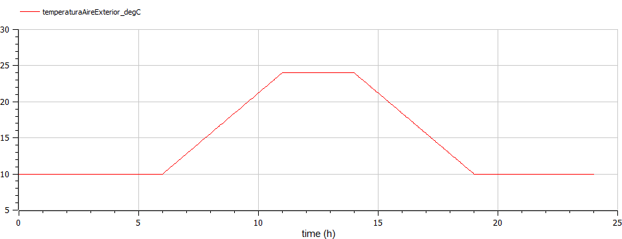
Valores característicos de temperatura del aire exterior:
TAmbMax = 24 //"Máxima Temperatura Ambiente"
TAmbMin = 10 //"Mínima Temperatura Ambiente"
InicioSubida = 6 //"Hora en la que empieza a incrementar la temperatura"
FinSubida = 11 //"Hora en la que empieza a incrementar la temperatura"
InicioBajada = 14 //"Hora en la que empieza a decrementar la temperatura"
FinBajada = 19 //"Hora en la que empieza a decrementar la temperatura"
Por otro lado, se han hecho estudios experimentales en el lugar para tratar de determinar cual es la relación entre la velocidad del viento y el coeficiente de transferencia de calor por convección (h).
Los datos experimentales se pueden ver en la figura siguiente. En abscisas se encuentra la velocidad medida en m/s, mientras que en ordenadas se encuentra el coeficiente de transferencia de calor por convección en W/(m²*C).
Sabiendo que la VELOCIDAD del AIRE en el lugar es de 3 m/seg, estime del gráfico el COEFICIENTE DE TRANSFERENCIA DE CALOR POR CONVECCIÓN (h). Luego actualice el valor de “h” en el código.
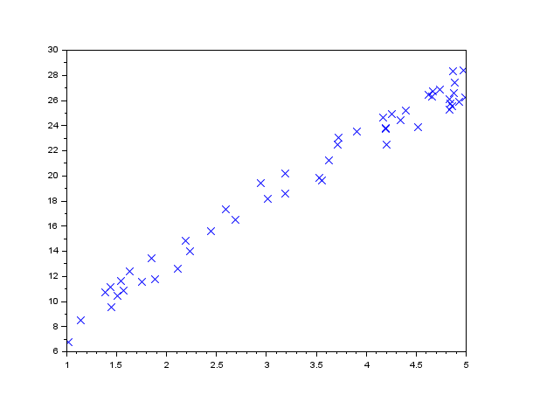

Suelo
La temperatura del suelo se puede considerar constante e igual a 15°C y por lo tanto el lado del piso que se encuentra en contacto con él también permanecerá con temperatura constante.

Construcción
La construcción puede considerarse formada a su vez por dos elementos principales, según estén en contacto con el suelo o con el aire exterior:
- Piso y fundación (que llamaremos Piso)
- Paredes y techo (que llamaremos Edificación)
Los siguientes parámetros y formulas definen las características térmicas del edificio.
superficieEdificacion=100 // [m2]

superficiePiso=70 // [m2]

espesorEdificacion = 0.3 // [m]

coeficienteConductanciaEdificacion = 0.4 / espesorEdificacion // [W/K/m2]

conductanciaEdificacion = superficieEdificacion * coeficienteConductanciaEdificacion // [W/K]

espesorAislacionPiso = 0.05 // [m]

coeficienteConductanciaPiso = 0.02 / espesorAislacionPiso // [W/K/m2]

conductanciaPiso = superficiePiso*coeficienteConductanciaPiso // [W/K]

potenciaCalefaccionUnitaria = 10 // Potencia de calefacción por metro cuadrado de superficie construida [W/m2]

potenciaCalefaccion = potenciaCalefaccionUnitaria * superficiePiso // [W]

precioEnergiaCalefaccion = 0.045/1000 // [dólares/Wh]

potenciaRefrigeracionUnitaria = 5 // Potencia de refrigeración por metro cuadrado de superficie construida [W/m2]

potenciaRefrigeracion = potenciaRefrigeracionUnitaria * superficiePiso // [W]

precioEnergiaRefrigeracion = 0.12/1000 // [dólares/Wh]

masaUnitaria = 150 // Masa de edificio por unidad de superficie de construcción [kg/m2]

capacidadCalorificaEspecifica = 800 // Capacidad Calorífica por kg del material de construcción [J/kg/K]

capacidadCalorificaUnitaria = masaUnitaria * capacidadCalorificaEspecifica // [J/K/m2]

capacidadCalorificaEdificio = capacidadCalorificaUnitaria * superficiePiso // [J/K]

Condiciones de temperatura
Suponga que la temperatura al inicio del día es de un valor en el intervalo 20 °C +/- 2. Por otro lado, es deseable que la temperatura en todo momento permanezca en dicho intervalo.
Es importante que, ante cualquier ajuste de los parámetros del modelo, se compruebe que la temperatura al final del día sea lo más cercana posible a la inicial, de forma que la regulación de la temperatura se pueda mantener con el correr de los días.

Regulación de la Temperatura
En el presente caso, se supone que la regulación de la temperatura se realiza mediante dos sistemas, uno de calefacción central y otro de enfriamiento central. Para el caso del sistema de calefacción se supone que se utiliza un sistema de caldera por ser más eficiente y para el enfriamiento se utiliza una máquina frigorífica (aire acondicionado central).
Esquema del sistema
Un esquema simplificado, con los elementos mínimos que se deben considerar del sistema se puede observar en la figura siguiente.
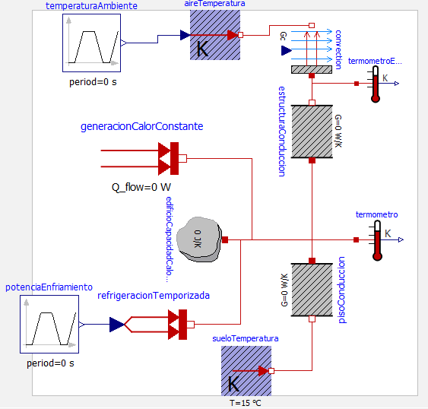

APENDICE: Formulas de Transferencia de Calor

Cálculo de la Transmitancia de Calor:
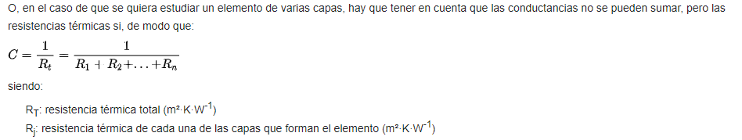

Cálculo del Flujo de Calor:
